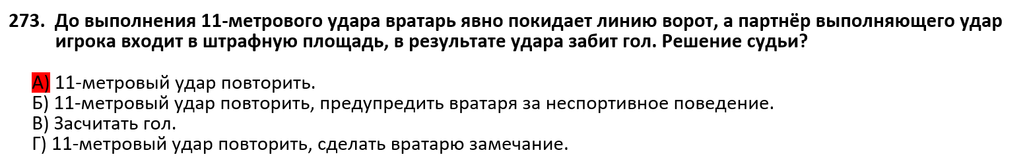

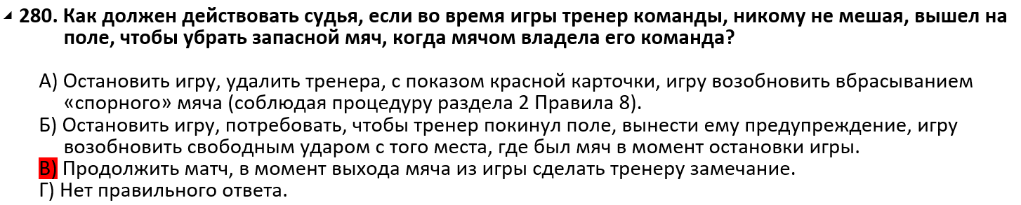

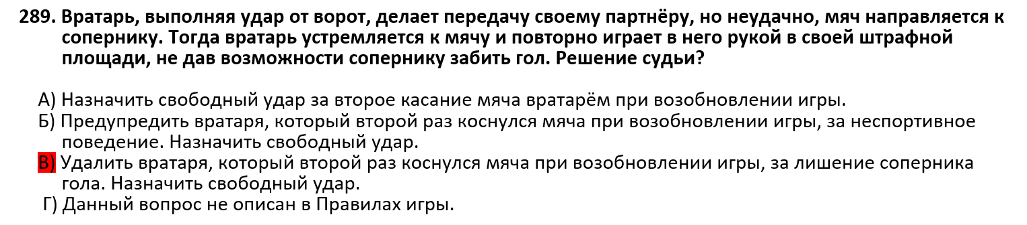
1) Постановка задачи классификации данных. Что такое бинарная классификация?
Бинарная или биномиальная классификация-это задача классификации членов данного множества объектов на две группы на основании того, обладают ли они каким-либо свойством или нет.
2) Общий алгоритм решения задачи классификации данных.
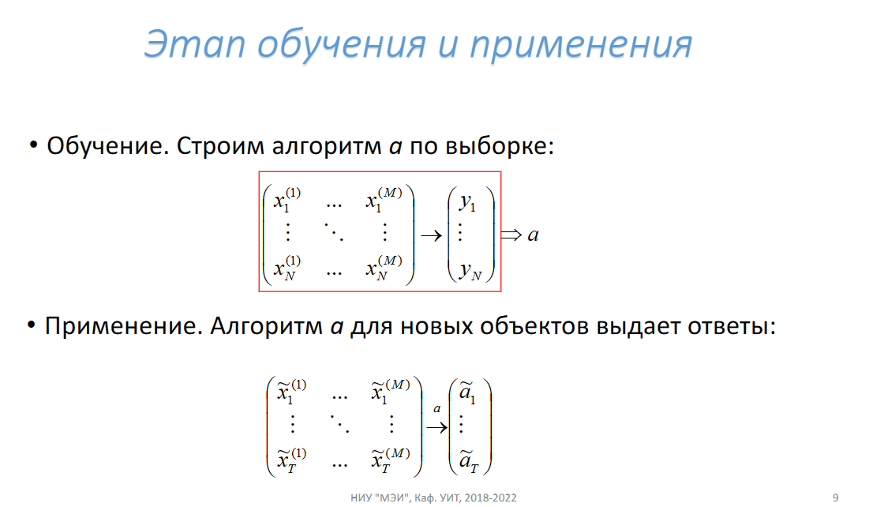

3)Чем отличаются обучающая и тестовая выборки? Какие существуют способы формирования обучающей и тестовой выборок?
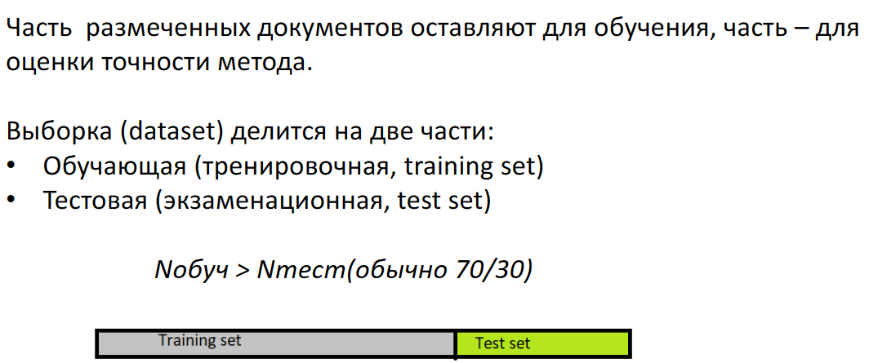
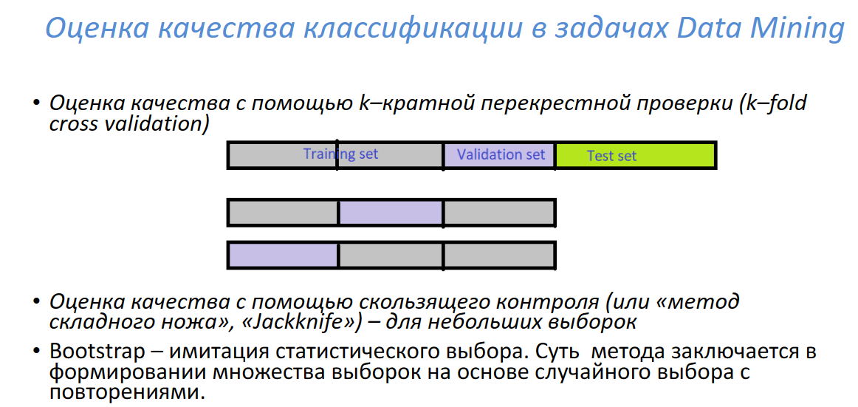
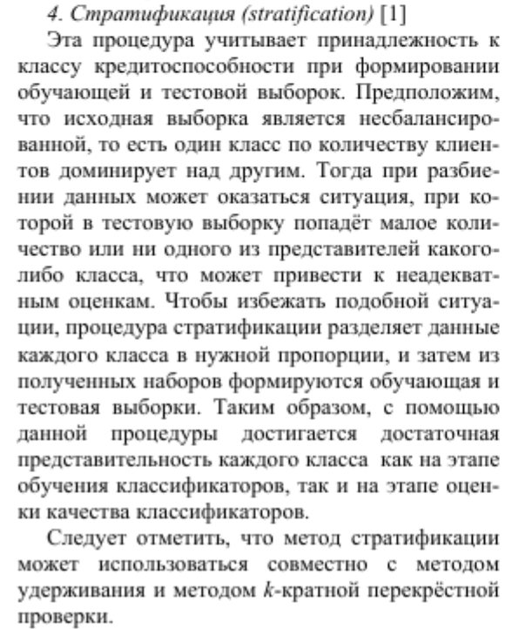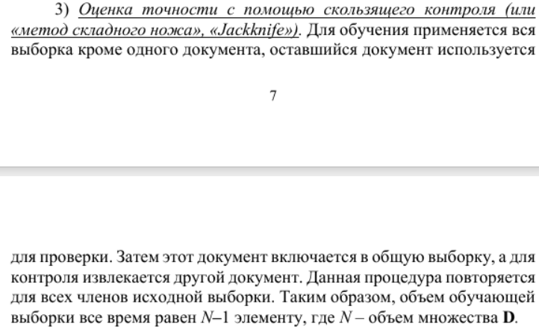

Влияние способа формирования обучающей и тестовой выборок на качество классификации – тема научной статьи по компьютерным и информационным наукам читайте бесплатно текст научно-исследовательской работы в электронной библиотеке КиберЛенинка (cyberleninka.ru)
4)Как рассчитываются значения полноты и точности классификации?
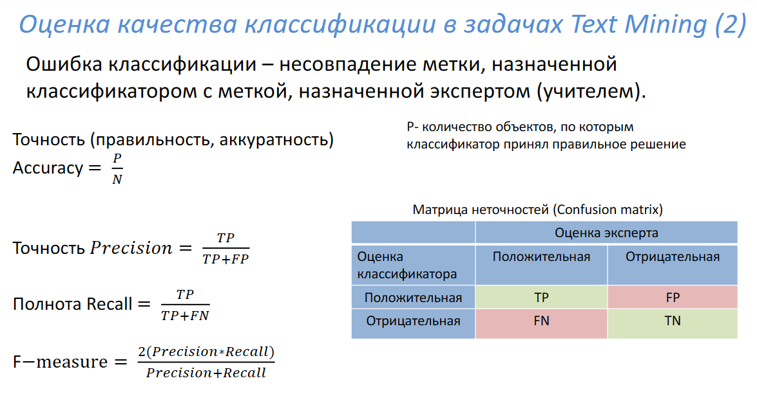
«Recall» – это показатель ошибки классификации.
Accuracy — самая простая оценка классификации:
.
по сути это вероятность того, что класс будет предсказан правильно
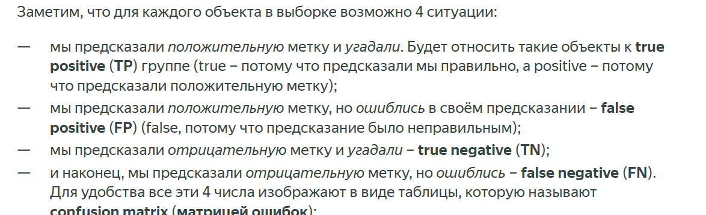
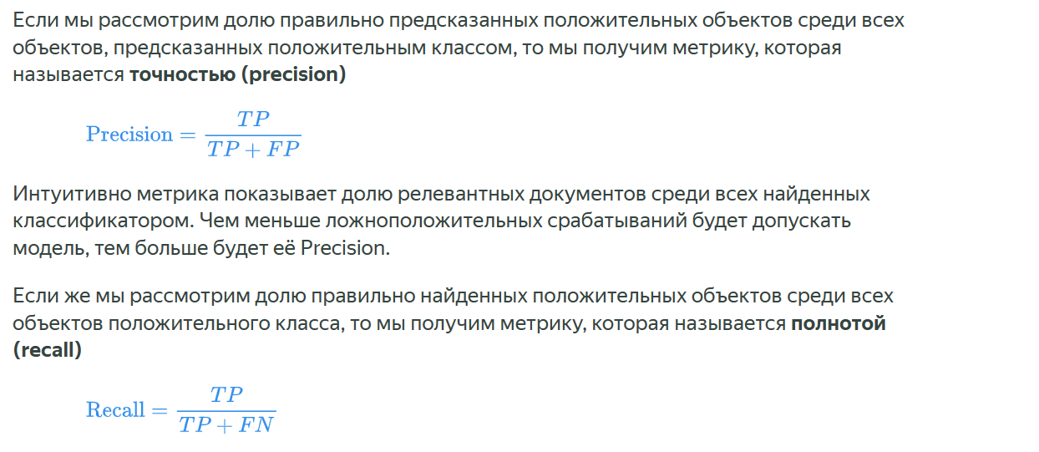

5)Как рассчитывается значение площади под кривой ошибок?
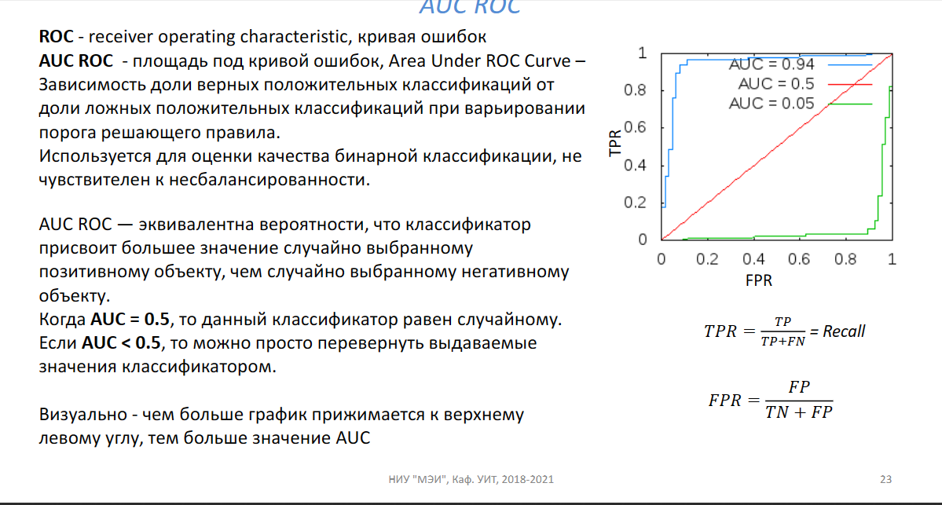
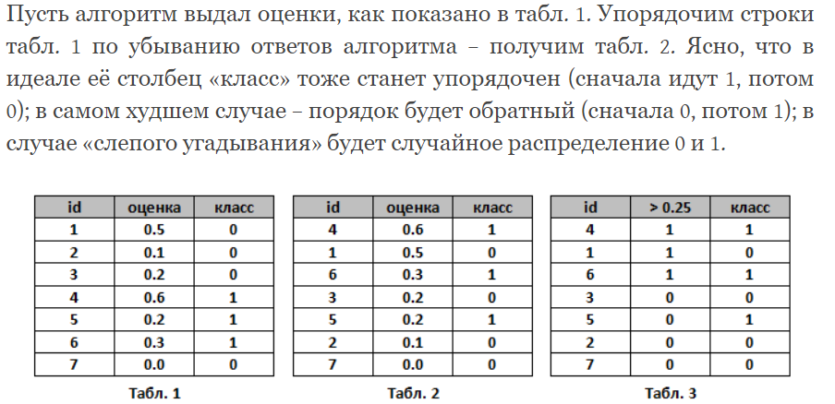
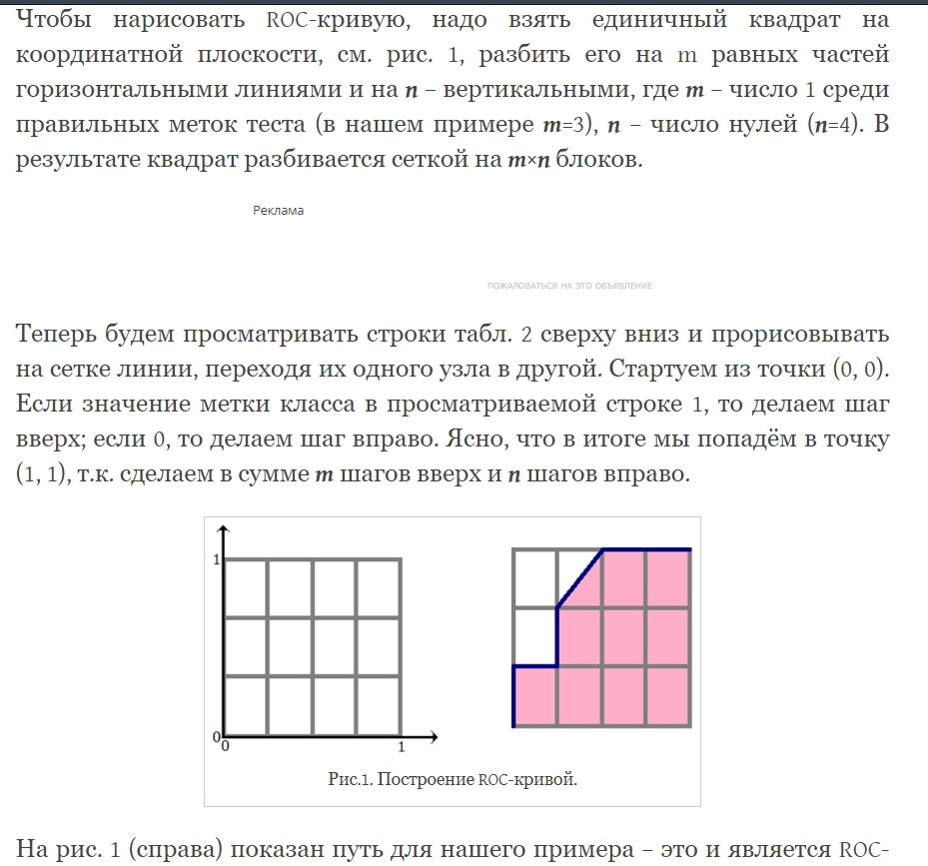
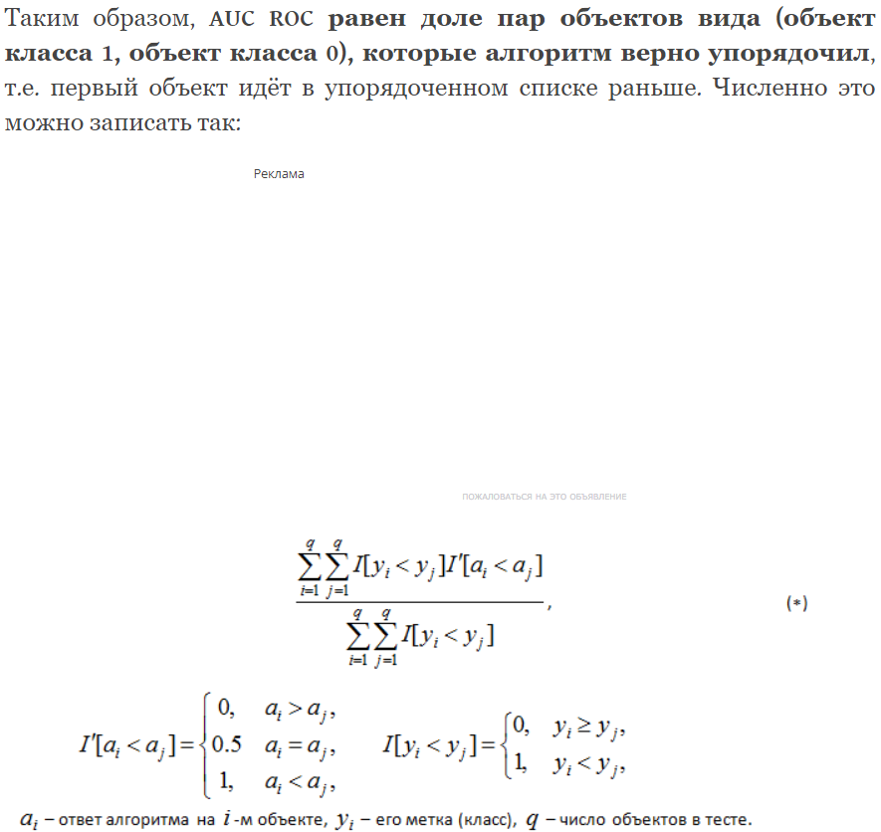

6) Что такое матрица ошибок и как она расчитывается
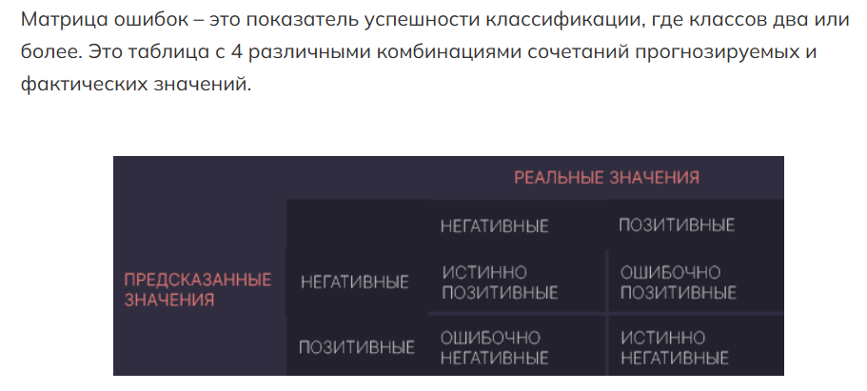
7) Алгоритм и особенности метода к-ближайших соседей.

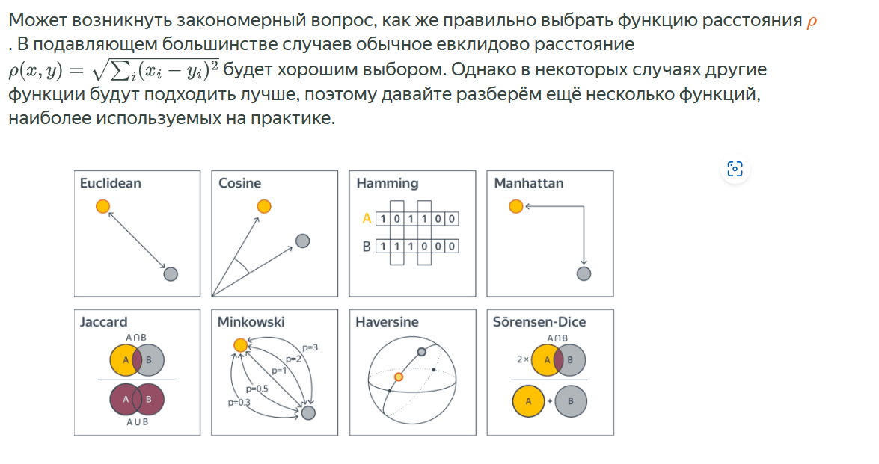
8)
🤖 Машинное обучение для начинающих: алгоритм случайного леса (Random Forest) (proglib.io)
Реализация и разбор алгоритма «случайный лес» на Python (tproger.ru)

AUC ROC (площадь под кривой ошибок) | Анализ малых данных (wordpress.com)

